ÁREA DE TECNOLOGÍA E INFORMÁTICA
DOCENTE: CLAUDIA MARCELA CULTID
TEMA: Presentaciones Digitales Power point
ESTUDIANTE: _________________________________________GRADO: __________________

REALIZA UNA LECTURA ATENTA
Presentaciones Digitales
Power Point

EDITOR DE PRESENTACIONES

Un editor de presentaciones es una aplicación (también conocido como software) que permite la elaboración de documentos y exposiciones, para ilustrar, exponer o presentar un tema. Una presentación incluye texto, gráficos, películas y sonido. Además de la posibilidad de insertar animaciones. Power Point es el editor de presentaciones más utilizado, producido por Microsoft, compañía del empresario multimillonario Bill Gates. Su nombre comercial es Microsoft Office Power point.

¿Qué es Power Point?

El Microsoft Power Point es un programa que permite hacer presentaciones, y es usado ampliamente los ámbitos de negocios y educacionales. El uso de data show o proyectores en conjunto con este software, hace de este sistema la manera óptima para comunicar ideas y proyectos a un directorio, a una clase de colegio o universitaria, o a una potencial audiencia compradora de productos y/o servicios.
El sistema es bastante sencillo: se crean "diapositivas" o slides que contienen información, en formato de texto, dibujos, gráficos o videos. Para formar estas diapositivas se puede escoger entre una gran variedad de plantillas prediseñadas. Incluso es común que las empresas diseñen sus propias plantillas para homogenizar las presentaciones Power Point de sus ejecutivos, incluyendo los logos y colores propios de cada organización. Una vez desarrollados estos slides o diapositivas, se pueden imprimir o se puede hacer una presentación propiamente tal, pasando por cada slide utilizando el mouse u otros dispositivos señaladores. Incluso se puede programar una presentación para que cada diapositiva dure una determinada cantidad de tiempo. Los archivos que contienen presentaciones PowerPoint los reconoceremos por sus extensiones .ppt, .pot o .pss, siendo la primera la más común.

DIAPOSITIVA

Es el elemento principal de una presentación y contiene las ideas básicas de un tema. Se compone de textos como títulos, subtítulos y cuerpo o desarrollo del tema, y elementos visuales como
dibujos, gráficos, imágenes, organigramas, etc. Así mismo una presentación electrónica puede tener animaciones efectos multimedia como película y sonidos. Los textos, objetos visuales y elementos multimedia no necesariamente deben ser creados en Power Point, pueden importarse desde otras aplicaciones.

OBJETO
Un objeto es aquel elemento que hace parte de una diapositiva y que es diferente a un texto. Existen seis (6) tipos distintos de objetos, cada uno de ellos tienen
características que los hacen distintos. Ellos son:

· Tablas o cuadros.
· Gráficos realizados con Excel.
· Gráficos o diagramas construidos con SmartArt.
· Imágenes, traídas desde un archivo.
· Imágenes prediseñadas de Office.
· Películas o videos.
Responde:

- ¿Qué es una presentación digital?
- ¿Qué se necesita para realizar una buena presentación digital?
- ¿Qué es una diapositiva?
- ¿Para qué sirve un diseño de diapositiva?
- ¿Qué es office?
- ¿Cuantas versiones de PowerPoint existen?

PARTES DE LA VENTANA DE POWER POINT

1. Barra de herramientas de acceso rápido:
Te permite acceder rápidamente a algunos comandos sin necesidad de buscarlos entre las pestañas. Puedes elegir qué comandos quieres ubicar allí, todo depende de tu gusto y necesidades.
2. Pestaña Archivo:
Cuando haces clic en esta pestaña se abre una ventana donde podrás crear nuevos archivos, guardarlos, imprimirlos, compartirlos, exportarlos, etc.
3. La cinta de opciones:
Contiene todos los comandos que necesitas para crear tus presentaciones en PowerPoint 2016. Está compuesta de múltiples pestañas y estas, a su vez, contienen los comandos agrupados según su función.
4. Cuenta Microsoft:
Desde aquí, puedes acceder a la información de tu cuenta Microsoft, ver tu perfil y cambiar de cuenta.
5. Indicar
Esta pestaña te ayudará a buscar y encontrar rápidamente algunas herramientas y comandos que desees usar para crear tu presentación.
6. Panel de navegación de diapositivas:
Este panel te permite ver todas tus diapositivas y organizarlas según como vayas a realizar la presentación.
7. Panel de diapositiva:
Aquí puedes ver y editar la diapositiva seleccionada en el panel de navegación de diapositivas.
8. Número de diapositiva:
Puedes ver rápidamente el número de diapositivas que tiene la presentación y en cuál de ellas estás trabajando.

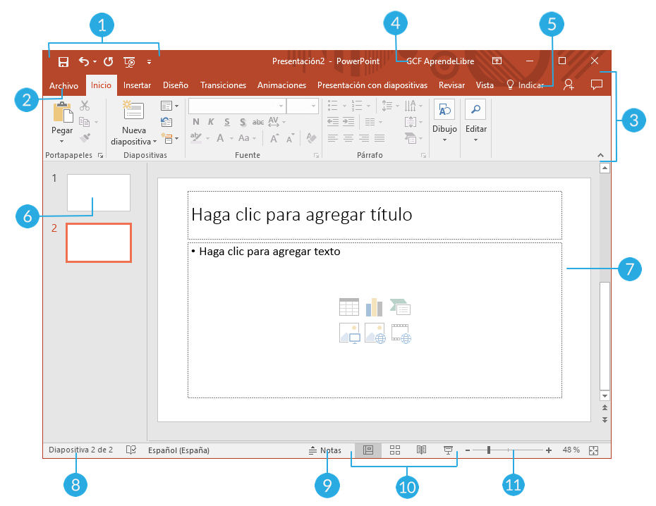
9. Notas:
Cuando hagas clic en esta opción podrás agregar notas en la diapositiva que te pueden ayudar cuando estés realizando tu presentación en público.
10. Modos de visualización:
Encontrarás cuatro formas de ver una presentación. Simplemente, haz clic sobre el comando para aplicar el modo como quieres ver la presentación.
11. Zoom:
Aquí puedes deslizar el cursor sobre la línea y podrás ver la diapositiva más grande, si lo mueves hacia la derecha o el símbolo (+); o más pequeña, si lo mueves hacia el lado contrario, es decir, al lado del signo menos (-).

Pasos para ingresar a Power Point
primera forma.
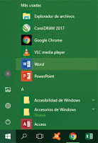
- hacer clic en el botón inicio.
- hacer clic en todos los programas.
- hacer clic en la carpeta de Microsoft Office.
- hacer clic en el icono de Microsoft Power Point.

Segunda forma.
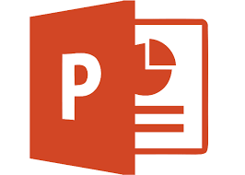
- Hacer doble clic en el icono de acceso directo de Microsoft Power Point que se encuentra en el escritorio de Windows.

¡A Practicar!

Elabora una breve presentación de 4 diapositivas, aplica formato de diseño de diapositiva y formato de texto sobre la función de PowerPoint y sus características.

DISEÑO DE DIAPOSITIVA (ELIGE EL QUE LLAME MAS TU ATENCION PARA LA PRESENTACION)

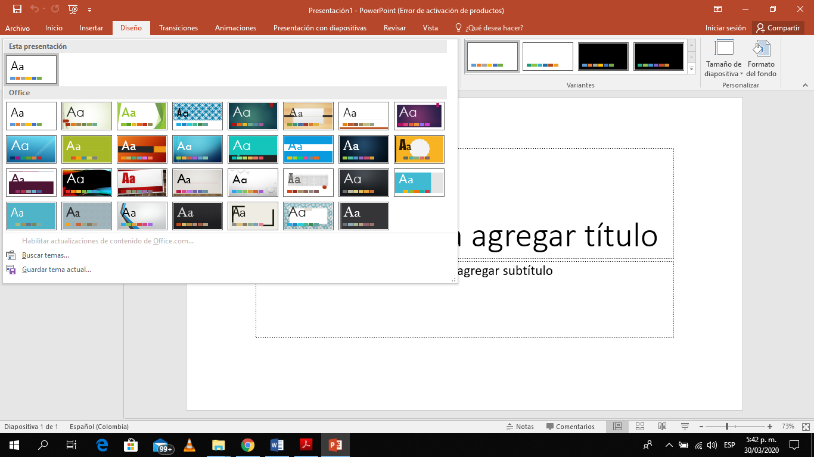

NOTA:
Las preguntas puedes realizarlas aquí mismo en el archivo o en el cuaderno y con la herramienta CAMSCANNER (Gratis en tu celular) tomar fotos y recortarlas para poder observar bien tus respuestas.
Recuerda la página de tecnología e informática https://claudiacultid.wixsite.com/misitio
Puedes enviar el trabajo al correo claudia.cultid@gmail.com

